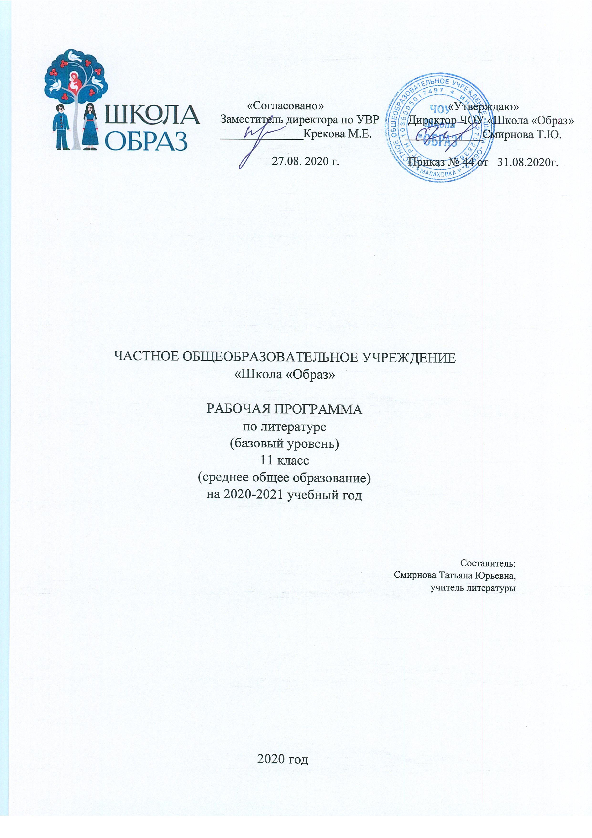

ПОЯСНИТЕЛЬНАЯ ЗАПИСКА.

Рабочая программа составлена на основе программы основного общего образования по литературе для 11 класса в соответствии со статьей 2 пункта 9 федерального закона «Об образовании в Российской Федерации» № 273-ФЗ, письма Минобрнауки РФ «О рабочих программах учебных предметов» от 28.10.2015 г. № 08-1786 , на основе Фундаментального ядра содержания общего образования, требований к результатам освоения основной общеобразовательной программы основного общего образования, представленных в Федеральном компоненте государственного образовательного стандарта, на основе примерной программы для основного общего образования по литературе (профильный уровень), на базе программы курса «Русская литература 19-20 веков» авторов: В.В. Агеносова, А.Н. Архангельского и соответствии с Федеральным компонентом государственного образовательного стандарта общего образования (Приказ Министерства образования Российской Федерации от 05.03.2004 №1089 (в ред. приказа от 23.06.2015 №609) «Об утверждении федерального компонента государственных образовательных стандартов начального общего, основного общего и среднего (полного) общего образования»), а также в соответствии с нормативными и распорядительными документами:
Рабочая программа ориентирована на использование учебников:
Архангельский А.Н., Бак Д.П., Кучерская М.А. и другие; под редакцией Архангельского А.Н Литература (10) (углуб.)
В. В. Агеносова, А. Н. Архангельского. Литература (10- 11) (углуб.)
ФП учебников, приказ Минпросвещения России: от 20 мая 2020 г. № 254

Цели:
Изучение литературы в старшей школе на профильном уровне направлено на достижение следующих целей:
- воспитание духовно развитой личности, готовой к самопознанию и самосовершенствованию, способной к созидательной деятельности в современном мире; формирование гуманистического мировоззрения, национального самосознания, гражданской позиции, чувства патриотизма, любви и уважения к литературе и ценностям отечественной культуры;
- развитие представлений о специфике литературы в ряду других искусств; культуры читательского восприятия художественного текста, понимания авторской позиции, исторической и эстетической обусловленности литературного процесса; образного и аналитического мышления, эстетических и творческих способностей учащихся, читательских интересов, художественного вкуса; устной и письменной речи учащихся;
- освоение текстов художественных произведений в единстве содержания и формы, основных историко-литературных сведений и теоретико-литературных понятий; формирование общего представления об историко-литературном процессе;
- совершенствование умений анализа и интерпретации литературного произведения как художественного целого в его историко-литературной обусловленности с использованием теоретико-литературных знаний; написания сочинений различных типов;
поиска, систематизации и использования необходимой информации, в том числе в сети Интернета.
Задачи:
- формирование представлений о литературе как культурном феномене, занимающем специфическое место в жизни нации и человека;
- осмысление литературы как особой формы освоения культурной традиции;
- формирование системы гуманитарных понятий, составляющих этико-эстетический компонент искусства;
- формирование эстетического вкуса как ориентира самостоятельной читательской деятельности;
- формирование эмоциональной культуры личности и социально значимого ценностного
отношения к миру и искусству;
- формирование и развитие умений грамотного и свободного владения устной и письменной речью;
- формирование основных эстетических и теоретико-литературных понятий как условия полноценного восприятия, анализа и оценки литературно-художественных произведений.
Главной задачей курса литературы 10-го класса является изучение творческого пути писателя как развитие его личности и реакции на историческое и эстетическое движение эпохи. Курс охватывает наиболее прославленный период русской литературы – 40-90-е гг. ХIХ века. В 10-м классе исторический материал более локализован, что позволяет углубить анализ литературного произведения и сделать акцент на взаимодействии писателей в литературном процессе, на своеобразии мироощущения и художественного метода каждого из них. Курс литературы призван актуализировать в сознании школьников тот пласт русской культуры, который стал особо значимой страницей мирового искусства.

- ПЛАНИРУЕМЫЕ РЕЗУЛЬТАТЫ ОСВОЕНИЯ УЧЕБНОГО ПРЕДМЕТА

В результате изучения литературы на профильном уровне
ученик научится:
понимать
- образную природу словесного искусства; содержание изученных литературных произведений;
- основные факты жизни и творчества писателей-классиков XIX-XX вв., этапы их творческой эволюции;
- основные закономерности историко-литературного процесса; сведения об отдельных периодах его развития; черты литературных направлений и течений; основные теоретико-литературные понятия;
- воспроизводить содержание литературного произведения;
- анализировать и интерпретировать литературное произведение, используя сведения по истории и теории литературы (художественная структура, тематика, проблематика, нравственный пафос, система образов, особенности композиции, художественного времени и пространства, изобразительно-выразительные средства языка, художественная деталь); анализировать эпизод (сцену) изученного произведения, объяснять его связь с проблематикой произведения;
- соотносить изучаемое произведение с литературным направлением эпохи; выделять черты литературных направлений и течений при анализе произведения; определять жанрово-родовую специфику литературного произведения;
- сопоставлять литературные произведения, а также их различные художественные, критические и научные интерпретации;
- выразительно читать изученные произведения (или фрагменты), соблюдая нормы литературного произношения;
- аргументировано формулировать свое отношение к прочитанному произведению;
- составлять планы и тезисы статей на литературные темы, готовить учебно-исследовательские работы;
- писать рецензии на прочитанные произведения и сочинения различных жанров на литературные темы.

Ученик получит возможность научиться:
- понимать историко-культурный контекст и творческую историю изучаемых произведений;
- соотносить художественную литературу с фактами общественной жизни и культуры; раскрывать роль литературы в духовном и культурном развитии общества;
- раскрывать конкретно-историческое и общечеловеческое содержание изученных литературных произведений; связывать литературную классику со временем написания, с современностью и с традицией; выявлять «сквозные темы» и ключевые проблемы русской литературы;

- СОДЕРЖАНИЕ УЧЕБНОГО ПРЕДМЕТА

Рабочая программа по литературе в 11 классе рассчитана на 170 учебных часов в год (5 часов в неделю).
Основным содержанием программы является история русской литературы ХХ и ХХI века.
Но по традиции мы начинаем год с изучения творчества Ф.М. Достоевского, как писателя, далеко заглянувшего вперед и пророчески предсказавшего трагедии ХХ столетия.
Программа, в основном. строится на изучении небольших произведений, много обзорных тем.

Тематическое планирование. 5 часов в неделю, 170 часов в год.
№ | часы | Тема урока | Проблематика. Аспект анализа текста
 | 3 | Стратегическое планирование. Зачем мне изучать литературу?
 | 22 | Ф.М. Достоевский – Жизнь и творчество. | - комментированное чтение.
 | 11 | Работа над сочинениями
 | 2 | А.Фет - биография, творчество | Поуровневый анализ поэтического текста. Выявление ведущих уровней
 | 4 | Ф.М. Тютчев | Поуровневый анализ поэтического текста. Проблема необходимости биографического комментария
 | 6 | Литературное краеведение | История создания «красковских» рассказов.
 | 20 | Жизнь и творчество А.П.Чехова. | Грань столетий
 | 5 | Жизнь и творчество  А.И. Куприна | Романтические мотивы в творчестве Куприна. Духовные противоречия.
 | 7 | Жизнь и творчество  И.А. Бунина. «Антоновские яблоки»
 | 2 | Подведение итогов полугодия. Зачет.
 | 3 | Святочные рассказы.
 | 2 | Рождественская лирика
 | 2 | Контроль знаний
 | 3 | Жизнь и творчество М. Горького.
 | 20 | Декадентство и символизм. «Серебряный век» русской поэзии. | Политический, философский. Религиозный смысл явления.
 | 2 | И.С. Шмелев.  В.А.Никифоров-Волгин | Положительный идеал в литературе ХХ века.
 | 2 | М. Булгаков – жизнь и творчество.
 | 5 | Изображение жизни советского общества 20–40-х годов. М.Шолохов, М.Зощенко, А.Платонов и другие
 | 5 | Проза русской эмиграции.  Н. Набоков, Н. Нароков, Н. Моршен  Литература русской эмиграции ХХ столетия | Повторение: утопии 18-19 веков. Нароков и Набоков – скрытая полемичность имени и творчества
 | 3 | А.Т. Твардовский– жизнь и творчество. | Песенная поэзия ХХ века.
 | 3 | А.И. Солженицын -жизнь и творчество. | Политический, философский. религиозный смысл явления.
 | 2 | Поэзия ВОВ и о войне | Искренность, исповедальность и пафосность, патетичность в поэзии о ВОВ
 | 9 | Проза о ВОВ
 | 2 | Проза второй половины ХХ века: В. Распутин В.М. Шукшин | Экологические проблемы и экология души
 | 2 | Поэзия второй половины ХХ века. | Песни и стихи
 | 2 | Проза русской эмиграции
 | 7 | Европейская литература.  Творчество А.де Сент Экзюпери, Франц Кафка, Альбер Камю. Сартр.Г. Гессе | Эпоха постмодерна
 | 2 | Проза России конца ХХ – начала XXI века – обзор.
 | 2 | Русская поэзия конца ХХ- начала XXI
 | 1 | Зарубежная литература ХХI века
 | 2 | Заключительная лекция-беседа. | Правила духовной безопасности при выборе книг.

